TĖVŲ POŽIŪRIO Į VAIKŲ VERTINIMĄ MARIJAMPOLĖS VAIKŲ LOPŠELYJE-DARŽELYJE „ŠYPSENĖLĖ“ ANKETINĖS APKLAUSOS REZULTATAI
Kokybiškas vaikų pažangos ir pasiekimų vertinimas – viena sudėtinių kokybiško ir sėkmingo ugdymo(si) komponentų, lemiančių vaikų ugdymo(si) darželyje, mokymosi mokykloje ir viso gyvenimo sėkmę. Šiuo tyrimu norime išsiaiškinti Jūsų požiūrį apie vaikų pažangos ir pasiekimų vertinimo tendencijas ikimokykliniame ugdyme bei nustatyti pasitaikančias problemas.
Siekdami išsiaiškinti tėvų požiūrį į vaikų vertinimą Marijampolės vaikų lopšelyje – darželyje “Šypsenėlė” atlikome tyrimą, tėvams pateikiant anoniminę anketą su 16 klausimų.
Apklausoje dalyvavo 98 respondentai (amžius ir lytis atsitiktinė).
Tyrimas vyko 2021 gruodžio 13 d. 2021 m. gruodžio 22 d.

- Ar Mokytojas padeda mano vaikui pažinti jo gabumus?
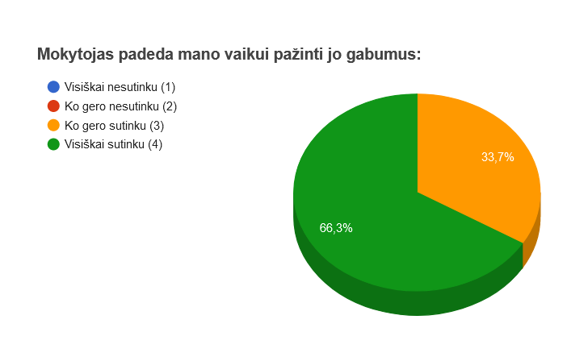

- Ar darželyje mano vaikas skatinamas bendradarbiauti?

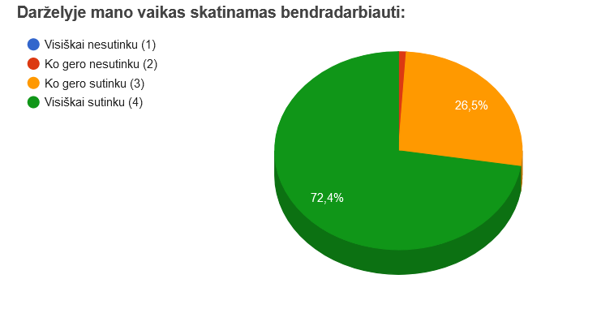
72,4 proc. respondentų visiškai sutinka su teiginiu, kad Jų vaikas ugdymo įstaigoje yra skatinamas bendradarbiauti, 26,5 proc. sutinka iš dalies, 1 proc. teigia, kad vaikai nėra skatinami bendradarbiauti.

- Į darželį mano vaikui eiti patinka:

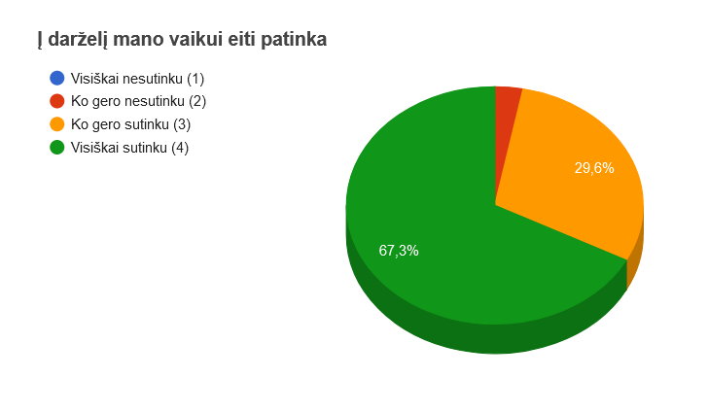
67,3 proc. respondentų visiškai sutinka su teiginiu, kad Jų vaikui į ugdymo įstaigą eiti patinka, 29,6 proc sutinka iš dalies, 2 proc. teigia, kad vaikams nepatinka eiti į darželį.

- Mokytoja atsižvelgia į mano vaiko individualius gebėjimus/poreikius:

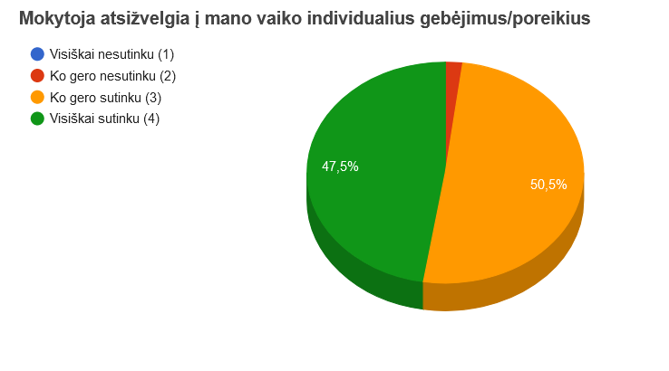
47,5 proc. respondentų visiškai sutinka su teiginiu, kad mokytoja atsižvelgia į vaiko individualius gebėjimus ir poreikius, 50,5 proc. sutinka iš dalies, 2 proc. teigia, kad mokytoja atsižvelgia į vaiko individualius gebėjimus ir poreikius.

- Veiklų metu mano vaikas turi galimybę pasirinkti veiklą:
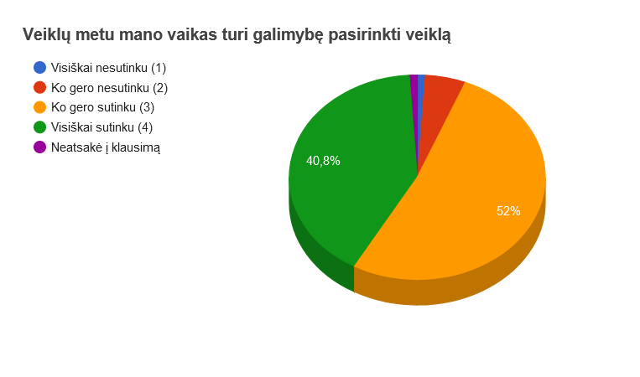
52 proc. apklausoje dalyvavusių tėvų iš dalies sutinka, kad veiklų metu vaikai turi galimybę pasirinkti veiklą, 40,8 proc. sutinka visiškai, tačiau 5,1 proc. mano, kad greičiausiai vaikai pasirinkimo neturi, o 1 proc. visiškai nesutinka su šiuo teiginiu. 1 proc. respondentų nepanoro atsakyti į ši klausimą.

- Mokytoja aptaria su manimi vaiko ugdymo(si) sėkmes ir nesėkmes:
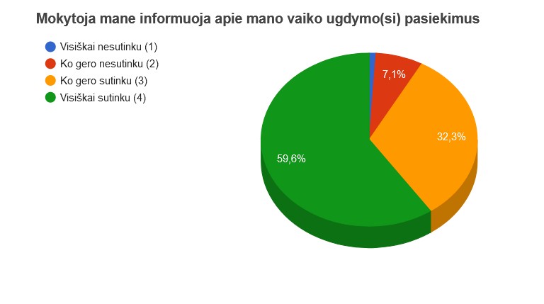
Respondentams buvo užduotas klausimas apie mokytojų ir tėvų bendravimą ir bendradarbiavimą aptariant vaikų sėkmes ir nesėkmes, 59,6 proc. tėvų visiškai sutiko su teiginiu, 32,3 proc. sutiko iš dalies, 7,1 proc. linkę nesutikti, o 1 proc. kategoriškai nesutiko.

- Ugdant mano vaiką nuotoliniu būdu, jam reikia mano pagalbos:

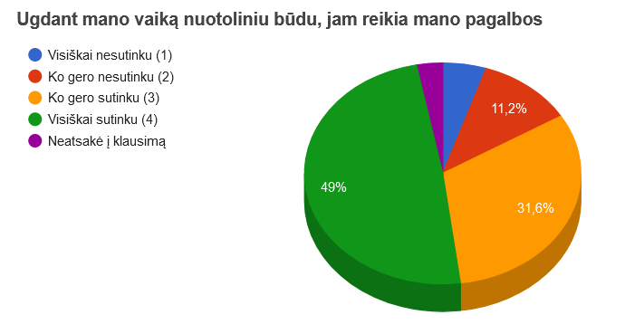
49 proc. apklausoje dalyvavusių tėvų visiškai sutinka, kad ugdant vaiką nuotoliniu būdu, jam reikia tėvų pagalba, 31,6 proc. sutinka iš dalies, tačiau 11,2 proc. mano, kad vaikams nereikia pagalbos taikant nuotolinį ugdymą, o 5,1 proc. visiškai nesutinka su šiuo teiginiu, 3,1 proc. respondentų nepanoro atsakyti į ši klausimą.

- Pasiekimų vertinimas man yra aiškus:
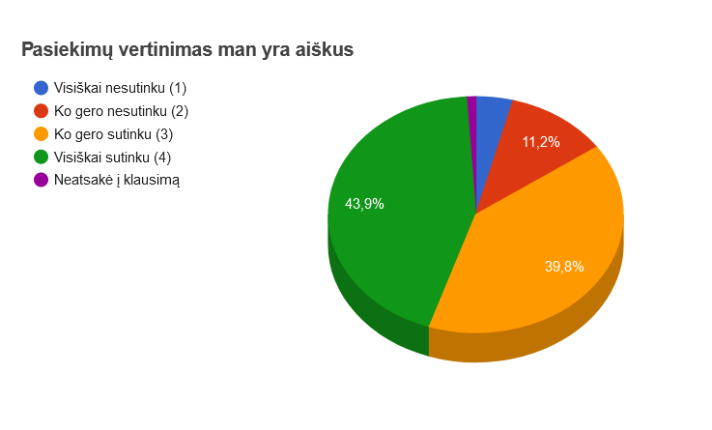

Pasiekimų vertinimas taikomas Marijampolės vaikų lopšelyje-darželyje yra visiškai aiškus 43,9 proc. respondentų, 39,8 – sutinka iš dalies, 11,2 – ko gero nesutinka, o 4,1 proc. visiškai nesutinka su teiginiu. 1 proc. respondentų į klausimą neatsakė.

- Esu susipažinęs su ikimokyklinio amžiaus vaikų pasiekimų aprašu:
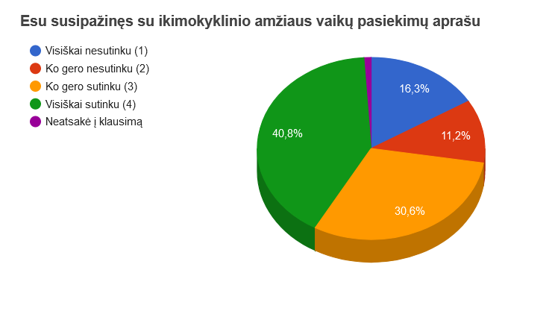
Su ikimokyklinio ugdymo aprašu visiškai susipažinę yra 40,8 proc., o iš dalies susipažinę 30,6 proc. apklausoje dalyvavusių tėvų. 16,3 teigia, kad su ikimokyklinio ugdymo aprašu yra visiškai nesusipažinę, 11,2 proc. iš dalies nesusipažinę. 1 proc. respondentų neatsakė į šį klausimą.

- Mokytoja mane įsitraukia į vaiko ugdymo(si) pasiekimų vertinimo procesą:
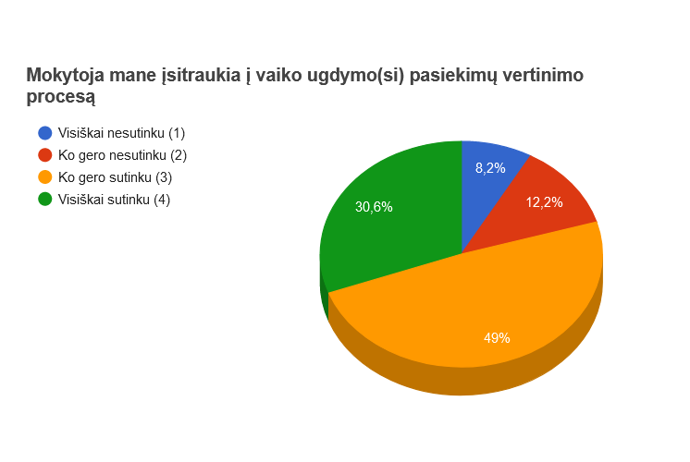

30,6 proc. apklausoje dalyvavusių tėvų jaučiasi visiškai įtraukti į vaiko ugdymo(si) pasiekimų vertinimo procesą, 49 proc. sutinka iš dalies.
12,2 proc. respondentų iš dalies nesutinka su šiuo teiginių , o 8,2 proc. mano, kad yra visiškai neįtraukti į vaiko ugdymo(si) pasiekimų vertinimo procesą.

- Mokytoja mane informuoja apie mano vaiko ugdymo(si) pasiekimus:
59,6 proc. tėvų jaučiasi visiškai informuoti apie vaiko ugdymosi galimybes, o 32,3 proc. iš dalies informuoti.
7,1 proc. respondentų nesijaučia informuoti, , o 1 proc. visiškai nėra linkę sutikti su šiuo teiginiu.

- Mokytoja mane informuoja apie mano vaiko ugdymo(si) pasiekimus tėvų susirinkimuose:

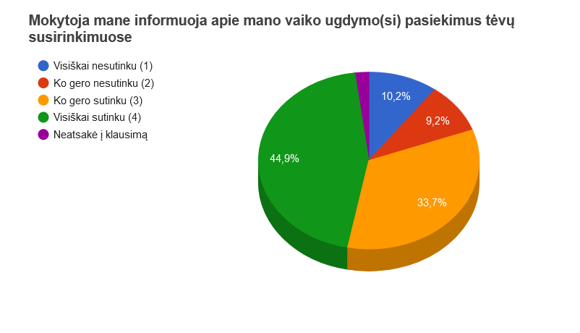
44, 9 proc. respondentų yra visiškai informuoti apie vaikų pasiekimus tėvų susirinkimuose, 33,7 ko gero sutinka su šiuo teiginiu.
9,2 proc. yra linkę nesutikti, o 10,2 proc. – visiškai prieštarauja nuomonei, kad mokytoja tėvus informuoja apie vaiko ugdymo(si) pasiekimus tėvų susirinkimuose.

- Mokytoja mane informuoja apie mano vaiko ugdymo(si) pasiekimus individualiai pokalbių metu:

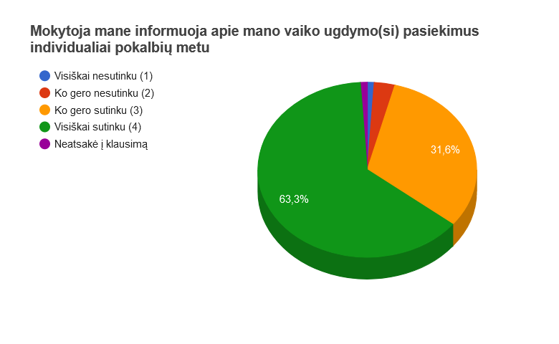
63,3 proc. respondentų yra visiškai informuoti apie vaikų pasiekimus individualių pokalbių metu, 31,6 ko gero taip pat sutinka su šiuo teiginiu.
3,1 proc. yra linkę nesutikti, o 1 proc. – visiškai prieštarauja nuomonei, kad mokytoja tėvus informuoja apie vaiko ugdymo(si) pasiekimus individualių pokalbių metu. 1 proc. į klausimą neatsakė.

- Mokytoja su manimi aptaria vaiko pažangos ir pasiekimų vertinimą dažniau nei kartą per pusmetį:

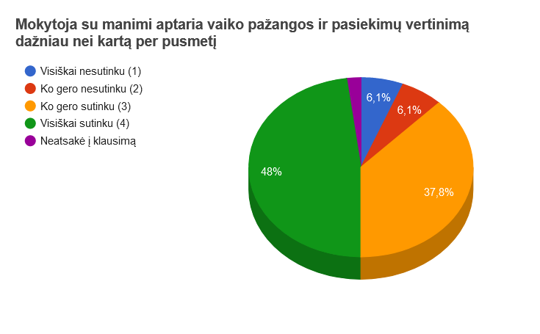
48 proc. respondentų visiškai pritaria teiginiui, 37,8 proc. ko gero taip pat sutinka su šiuo teiginiu.
6,1 proc. yra linkę nesutikti, o 6,1 proc. – visiškai prieštarauja nuomonei. 2 proc. į klausimą neatsakė.

- Vaikų pažangos ir pasiekimų vertinimas darželyje yra kokybiškas ir aiškus:
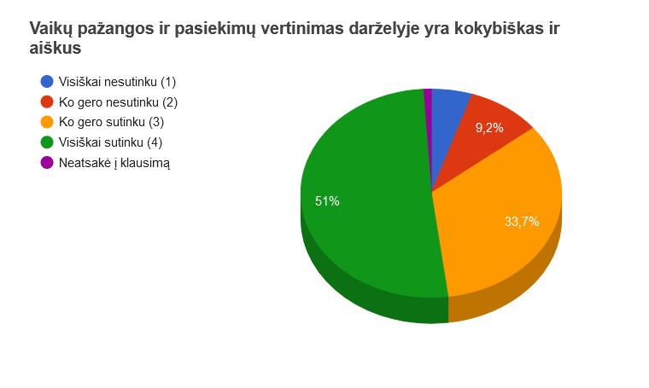

51 proc. respondentų mano, kad vaikų pažangos ir pasiekimų vertinimas ugdymo įstaigoje yra visiškai aiškus ir kokybiškas, 33,7 ko gero taip pat sutinka su šiuo teiginiu.
9,2 proc. yra linkę nesutikti, o 5,1 proc. – visiškai prieštarauja nuomonei, kad vaikų pažangos ir pasiekimų vertinimas ugdymo įstaigoje yra visiškai aiškus ir kokybiškas. 1 proc. į klausimą neatsakė.

- Ar norėtumėte gauti daugiau informacijos apie vaikų vertinimą Marijampolės vaikų lopšelyje- darželyje "Šypsenėlė"?

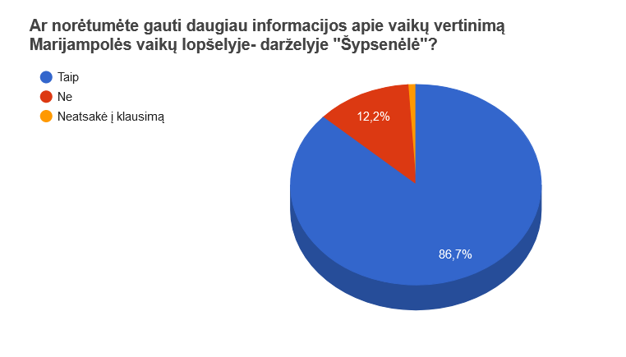
86,7 proc. tėvų nori gauti daugiau informacijos apie vaikų vertinimą Marijampolės vaikų lopšelyje- darželyje "Šypsenėlė", 12,2 proc. mano, kad jiems užtenka informacijos. 1 proc. respondentų klausimas neaktualus, jie į jį neatsakė.

TYRIMO IŠVADOS IR REKOMENDACIJOS

Marijampolės vaikų lopšelio – darželio „Šypsenėlė“ ugdytinių tėvams (globėjams) pateiktoje anketinėje apklausoje išskiriamos sritys:

- Mokytojų ir įstaigos ugdytinių tarpusavio ryšys, bendravimas, bendradarbiavimas, ugdymo(si) pažangos ir pasiekimų vertinimo aspektu;
- Mokytojų ir įstaigos ugdytinių tėvų (globėjų) tarpusavio ryšys, bendravimas, bendradarbiavimas bei informacijos sklaida tarp mokytojo ir įstaigos ugdytinių tėvų, vaikų ugdymo(si) pažangos ir pasiekimų vertinimo aspektu.

Išanalizavus ir įvertinus tėvų anketinės apklausos metu gautus rezultatus galima teigti, kad mokytojų ir įstaigos ugdytinių tarpusavio ryšys, bendravimas, bendradarbiavimas ir mikroklimatas įstaigoje ir grupėse yra vertinamas labai gerai. Tėvų nuomone mokytojai ypatingą dėmesį skiria vaikų individualių gebėjimų atskleidimui ir pažinimui, sudaro sąlygas pasirinkti norimas veiklas pagal individualius poreikius ir galimybes, skatina vaikų norą lankyti įstaigą ir jaustis saugiai ir patogiai įveikiant nesėkmes ir pasidžiaugiant sėkmėmis ugdymo procese.
Apklausa atskleidė tėvų ir mokytojų tarpusavio ryšio, bendravimo ir bendradarbiavimo, bei komunikavimo subtilybes vertinant vaikų ugdymo(si) pasiekimus ir pažangą. Tėvai teigia, kad yra susipažinę su ikimokyklinio ugdymo įstaigos vaikų vertinimo aprašu, tačiau pripažįsta, kad jiems trūksta informacijos apie vaikų ugdymo(si) pažangos vertinimo eigą, formas bei naudojamas vaikų vertinimo strategijas. Tyrimas atskleidė, kad dalis tėvų nesijaučia patenkinti gaudamos informacijos kiekiu ir dažnumu apie vaiko ugdymo(si) pasiekimus ir pažangą ir norėtų informaciją gauti dažniau, bei labiau įsitraukti į vaiko vertinimo procesą ikimokyklinėje įstaigoje.

Rekomenduojama:
- Atkreipti dėmesį į vaikų ugdymo(si) pažangos ir pasiekimų vertinimo aiškumo ir kokybiškumo atskleidimą tėvams.
- Ieškoti naujų ir pažangių tėvų informavimo formų bei būdų panaudojant inovatyvias technologijas, elektroninio dienyno platformą.
- Skatinti glaudesnį nekontaktinio (nuotolinio) bendravimo ir bendradarbiavimo tarp tėvų bei įstaigos mokytojų tarpusavio ryšį.
- Gerinti informacijos apie vaikų ugdymo(si) pažangą, pasiekimus, sėkmes ir nesėkmes sklaidą.
- Kūrybiškai ir atsakingai žiūrėti į tėvų informavimą apie vaikų ugdymo(si) pažangos ir vertinimo proceso gaunamus rezultatus.

